Université SESAME
Licence Informatique Multimédia (LIM 3) — AU 2025-2026
CAHIER DES CHARGES
Moteur de recherche de cours pour étudiants
Module : Techniques d’indexation et de référencement
Enseignante : Dr. Fatma HMISSI
Réalisé par : Safi Hanafi, Makrem Riahi, Mohamed Aziz Mrabet
Dépôt du projet : github.com/Mohamedazizmrabet/search-engine

Sommaire
1. Description du contexte 3
2. Problématique 3
2.1 Analyse de l’existant : la plateforme LMS de SESAME 3
2.2 Limites de la recherche par mot exact 4
3. Objectifs 4
3.1 Objectif général 4
3.2 Objectifs spécifiques 4
4. Identification des acteurs 5
5. Besoins fonctionnels 5
5.1 Côté étudiant 5
5.2 Côté administrateur 5
5.3 Côté service de recherche 6
6. Besoins non fonctionnels 6
7. Technologies à utiliser 7
8. Architecture logique et physique 8
8.1 Architecture logique 8
8.2 Architecture physique 9
9. Conception 11
9.1 Diagramme de cas d’utilisation 11
9.2 Diagramme de classes 13
9.3 Diagramme de séquence : rechercher un cours 14
9.4 Diagramme de séquence : ajouter un cours 15
9.5 Diagramme d’activité : indexation d’un cours 16
9.6 Modèle de données (PostgreSQL) 17
9.7 Interface utilisateur 17

1. Description du contexte
Au cours de leur formation, les étudiants de l’Université SESAME suivent plusieurs matières, chacune accompagnée de supports de cours au format PDF : chapitres, travaux dirigés, résumés. Ces documents sont publiés sur la plateforme d’apprentissage de l’université (LMS Konosys) et deviennent de plus en plus nombreux au fil du semestre.
Lorsqu’un étudiant révise ou prépare un examen, il cherche souvent une notion précise (par exemple « API », « TF-IDF » ou « Docker ») sans savoir dans quel chapitre, ni parfois dans quelle matière, elle est expliquée.
Ce projet s’inscrit dans le module « Techniques d’indexation et de référencement ». Il met en pratique les techniques d’indexation automatique étudiées en cours, et les complète par une recherche sémantique moderne, pour construire un moteur de recherche dédié aux cours des étudiants.

2. Problématique

2.1 Analyse de l’existant : la plateforme LMS de SESAME
Les cours de SESAME sont accessibles sur la plateforme LMS Konosys (lms.konosys.com/sesame). La page « Mes cours » propose une barre de recherche, mais celle-ci ne cherche que dans le nom des matières, des départements et des classes. Elle ne lit pas le contenu des cours.
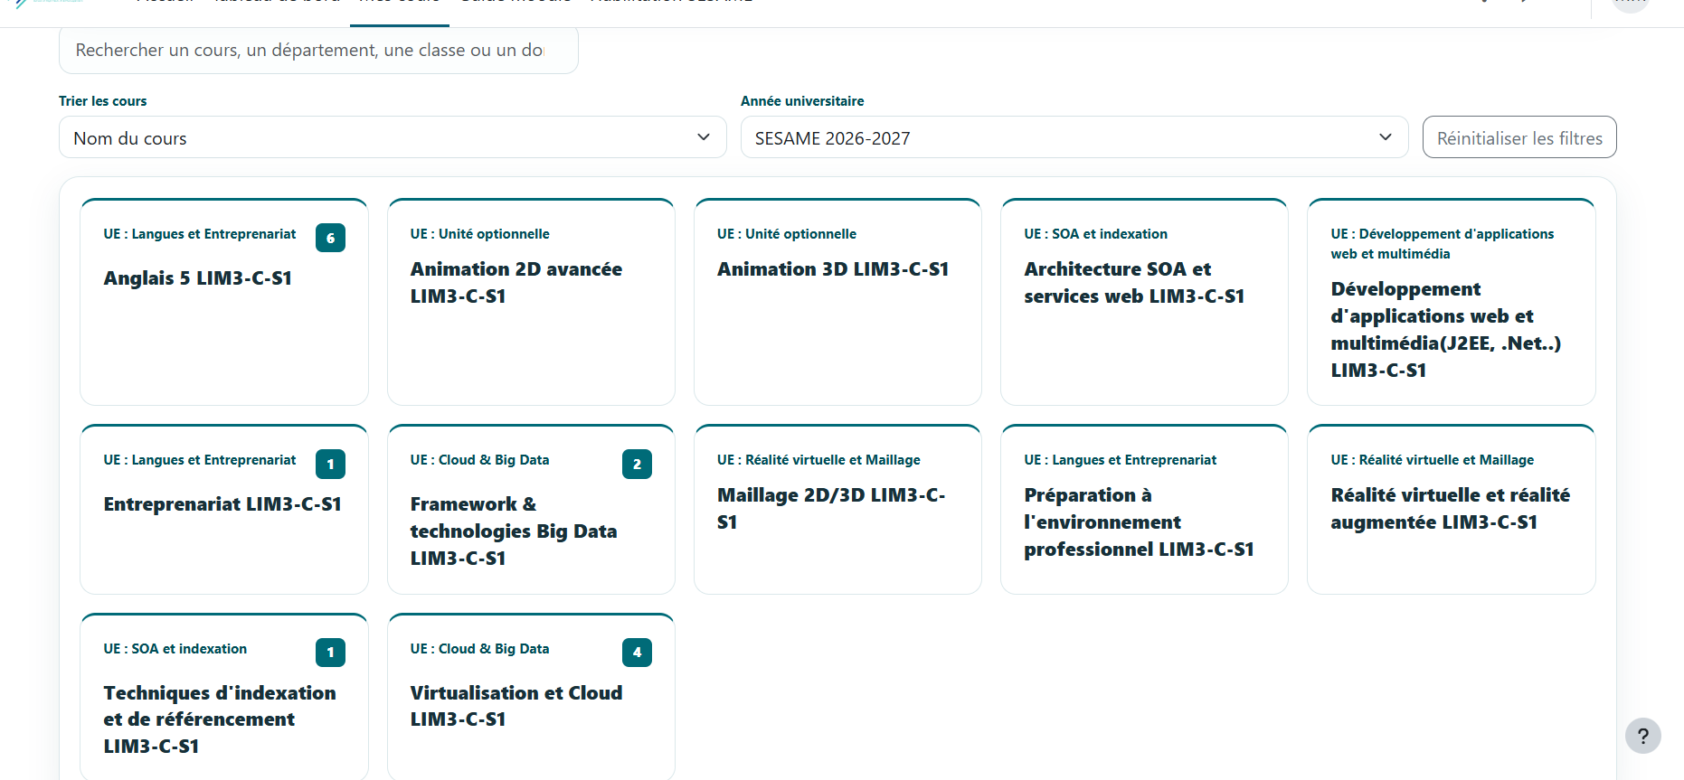
Figure 1 — Page « Mes cours » de la plateforme LMS de SESAME
Exemple : un étudiant qui tape « API » dans cette barre de recherche n’obtient aucun résultat, car aucune matière ne s’appelle « API ». Pourtant, cette notion est au cœur de cours comme « Architecture SOA et services web » ou « Développement d’applications web et multimédia ». L’information existe, mais la plateforme ne permet pas de la retrouver.
Le tableau suivant illustre la différence attendue entre la recherche actuelle et le moteur proposé :
Requête | LMS actuel (recherche par nom) | Moteur proposé (recherche dans le contenu)
API | Aucun résultat | Cours qui traitent des API, par exemple « Architecture SOA et services web »
TF-IDF | Aucun résultat | Chapitres de « Techniques d’indexation et de référencement »
Docker | Aucun résultat | Chapitres de « Virtualisation et Cloud »
Hadoop | Aucun résultat | Chapitres de « Framework & technologies Big Data »
Indexation | « Techniques d’indexation… » (le mot est dans le nom) | Les chapitres les plus pertinents, classés par score, avec la page concernée

2.2 Limites de la recherche par mot exact
Même la recherche d’un lecteur PDF ne suffit pas : elle ne fonctionne que dans un seul fichier à la fois et uniquement sur le mot exact saisi. Un même mot peut apparaître sous plusieurs formes (index, indexing, indexed), les mots très fréquents (the, is, of) n’apportent aucune information, tous les termes d’un cours n’ont pas la même importance, et deux formulations différentes peuvent désigner la même idée (« API » et « web service »).
La question centrale du projet est donc : comment permettre à un étudiant de retrouver rapidement, parmi l’ensemble des cours de toutes les matières, les documents les plus pertinents pour une notion qu’il recherche, même lorsque cette notion n’apparaît pas dans le nom de la matière ?

3. Objectifs

3.1 Objectif général
Concevoir et réaliser une application web permettant aux étudiants de rechercher, par mots-clés, les cours les plus pertinents parmi une collection de supports de cours au format PDF, en cherchant dans leur contenu et non seulement dans le nom des matières, tout en gardant la possibilité de parcourir les cours directement.

3.2 Objectifs spécifiques
- Extraire automatiquement le texte des cours au format PDF (en anglais).
- Appliquer la chaîne d’indexation automatique classique vue en cours : analyse lexicale, élimination des mots vides, racinisation avec l’algorithme de Porter, pondération TF-IDF et fichier inverse.
- Compléter la recherche par mots-clés par une recherche sémantique fondée sur des vecteurs (embeddings), capable de trouver des passages qui expriment la même idée avec d’autres mots.
- Retourner une liste de cours classés par pertinence, en indiquant la page la plus pertinente, avec un filtre par matière.
- Permettre de parcourir tous les cours sous forme de grille, classés par matière, comme sur la plateforme LMS.
- Offrir une interface d’administration pour gérer les cours et les matières.

4. Identification des acteurs
Acteur | Type | Rôle
Étudiant | Principal | Recherche des cours par mots-clés, parcourt les cours par matière, consulte et télécharge les cours. Aucun compte n’est nécessaire.
Administrateur | Principal | Membre de l’équipe ou enseignant chargé du contenu. Il s’authentifie, ajoute et supprime des cours et gère la liste des matières.
Service de recherche | Secondaire | Composant automatique (Python) qui extrait le texte des PDF, construit et met à jour l’index et les vecteurs, et classe les cours pour chaque requête.

Seuls les cours fournis par l’administrateur sont indexés : les étudiants ne peuvent pas déposer leurs propres documents. Ce choix garantit la qualité et la cohérence du contenu proposé.

5. Besoins fonctionnels

5.1 Côté étudiant
Réf. | Besoin | Description
BF1 | Rechercher un cours | Fonction principale : saisir une requête en anglais dans la barre de recherche, toujours visible en haut de page, et lancer la recherche dans le contenu des cours.
BF2 | Filtrer par matière | Limiter la recherche aux cours d’une matière choisie dans une liste.
BF3 | Parcourir les cours | Voir tous les cours sous forme de cartes, classés par matière, et ouvrir un cours directement, sans passer par la recherche.
BF4 | Consulter les résultats | Afficher les cours classés par pertinence décroissante, avec leur titre, leur matière et la page la plus pertinente.
BF5 | Consulter un cours | Ouvrir le PDF d’un cours dans le navigateur (si possible à la page pertinente) ou le télécharger.
BF6 | Aucun résultat | Afficher un message clair lorsqu’aucun cours ne correspond à la requête.

5.2 Côté administrateur
Réf. | Besoin | Description
BF7 | S’authentifier | Accéder à l’espace d’administration avec un e-mail et un mot de passe.
BF8 | Ajouter un cours | Déposer un fichier PDF, lui associer un titre et une matière ; le cours est indexé automatiquement.
BF9 | Supprimer un cours | Retirer un cours ; son fichier, ses termes et ses vecteurs sont supprimés de l’index.
BF10 | Gérer les matières | Ajouter, renommer ou supprimer une matière.

5.3 Côté service de recherche
Réf. | Besoin | Description
BF11 | Extraire le texte | Lire le PDF page par page ; rejeter les PDF scannés sans texte.
BF12 | Analyse lexicale | Minuscules, suppression des accents et ligatures, tokenisation.
BF13 | Mots vides | Supprimer les mots vides anglais et les termes d’une seule lettre.
BF14 | Racinisation | Réduire chaque terme à sa racine (algorithme de Porter).
BF15 | Fichier inverse | Calculer tf et df et mettre à jour le dictionnaire et les postings.
BF16 | Vecteurs sémantiques | Découper chaque cours en passages (par page) et calculer un vecteur (embedding) pour chacun.
BF17 | Classement hybride | Combiner le score TF-IDF et la similarité sémantique pour classer les cours.

6. Besoins non fonctionnels
Critère | Exigence
Disponibilité | Une fois déployée, l’application doit être accessible 24 h/24, 7 j/7, avec un taux de disponibilité visé d’au moins 99 % (moins de 7 h d’interruption par mois), notamment en période d’examens.
Performance | Une recherche doit renvoyer ses résultats en moins de 2 secondes. L’indexation d’un nouveau cours doit prendre moins de deux minutes.
Montée en charge | Le système doit supporter plusieurs dizaines d’étudiants connectés simultanément sans dégradation notable du temps de réponse.
Sécurité | Communications chiffrées (HTTPS) ; mots de passe hachés (bcrypt) ; accès administrateur protégé par jeton JWT ; service de recherche accessible uniquement par l’API principale ; secrets stockés dans des fichiers .env exclus du dépôt GitHub.
Fiabilité | Sauvegarde régulière de la base et des PDF ; un PDF invalide ne doit pas interrompre l’indexation des autres cours ; l’index doit pouvoir être reconstruit à partir des PDF.
Ergonomie | Interface inspirée de la grille de cours du LMS que les étudiants connaissent déjà : barre de recherche principale en haut, cours affichés en cartes par matière. Utilisable sans formation.
Compatibilité | Interface responsive (ordinateur, tablette, smartphone) et compatible avec les navigateurs récents (Chrome, Firefox, Edge, Safari).
Portabilité | Chaque composant est conteneurisé avec Docker : l’application se lance de la même façon sur le poste de chaque membre et sur le serveur.
Maintenabilité | Architecture modulaire (front-end, API principale, service de recherche) et tests automatiques (pytest, Jest), afin de modifier un composant sans impacter les autres.
Évolutivité | L’ajout d’un nouveau cours ne doit pas nécessiter de réindexer toute la collection.

7. Technologies à utiliser
Domaine | Technologie | Justification
Front-end | React + Vite | Interface web rapide et réactive ; Vite offre un démarrage et un rechargement instantanés.
Style | Tailwind CSS | Construction rapide de la grille de cartes et d’une interface responsive.
API principale | NestJS (TypeScript) | Framework structuré (modules, contrôleurs, services) pour l’authentification, les cours et les matières.
ORM | Prisma | Accès typé à la base, schéma unique et migrations versionnées partagées par l’équipe.
Authentification | JWT + bcrypt | Jetons de session signés et mots de passe hachés.
Service de recherche | Python + FastAPI | Réutilise directement la chaîne d’indexation déjà développée en Python.
Extraction PDF | pypdf | Extraction du texte page par page.
Traitement du langage | NLTK | Mots vides anglais et algorithme de Porter vus en cours.
Embeddings | sentence-transformers | Modèle gratuit exécuté localement pour transformer un texte en vecteur.
Base de données | PostgreSQL | Base relationnelle robuste ; le fichier inverse (dictionnaire et postings) correspond directement à des tables.
Recherche vectorielle | pgvector | Extension PostgreSQL : vecteurs et recherche par similarité dans la même base, sans limite liée à un service cloud.
Pilote Python | psycopg | Accès à PostgreSQL depuis le service de recherche.
Conteneurisation | Docker / Docker Compose | Lancement de tous les composants avec une seule commande, identique pour toute l’équipe.
Tests | pytest, Jest | Tests du service Python (dont les calculs TF-IDF) et de l’API NestJS.
Gestion de versions | Git / GitHub | Travail collaboratif à trois avec branches et pull requests.
Conception | PlantUML | Réalisation des diagrammes UML.

Pourquoi deux services back-end ? le traitement du texte (extraction, NLTK, embeddings) est plus simple et plus riche en Python, tandis que NestJS offre une structure claire pour la partie application (comptes, cours, fichiers). Chaque service fait ce que son langage fait le mieux, et ils communiquent par HTTP.

8. Architecture logique et physique

8.1 Architecture logique
L’application suit une architecture en trois couches, dont la couche métier est répartie en deux services. La couche présentation (React) affiche la page d’accueil (recherche et grille des cours) et l’espace d’administration. La couche métier comprend l’API principale (NestJS), qui gère l’authentification, les cours, les matières et sert de passerelle vers le service de recherche (Python), chargé de l’indexation et du classement. La couche données regroupe PostgreSQL avec pgvector et le stockage des fichiers PDF.
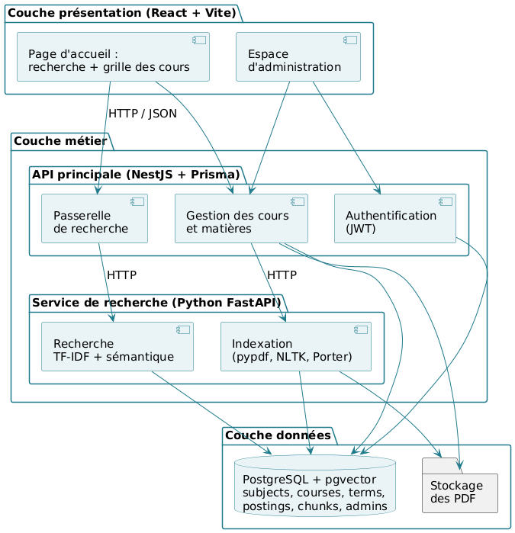
Figure 2 — Architecture logique
Le front-end ne communique jamais directement avec le service de recherche : toutes les requêtes passent par l’API principale. Le service de recherche applique à la requête exactement les mêmes traitements qu’aux cours, ce qui rend ses termes et son vecteur comparables à ceux de l’index.

8.2 Architecture physique
Tous les composants sont déployés sous forme de conteneurs Docker, orchestrés par Docker Compose sur un même serveur : front-end, API NestJS, service FastAPI et PostgreSQL. Les fichiers PDF sont stockés dans un volume partagé. Le navigateur de l’étudiant communique en HTTPS avec le front-end et l’API principale ; le service de recherche et la base de données ne sont accessibles que depuis le réseau interne des conteneurs. La même configuration est utilisée en local par chaque membre de l’équipe.
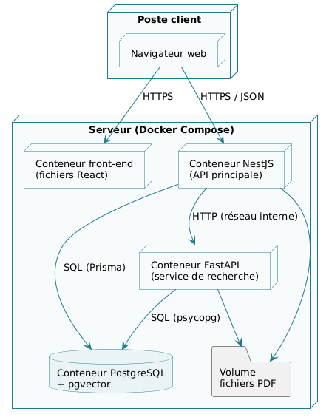
Figure 3 — Architecture physique (déploiement)

9. Conception

9.1 Diagramme de cas d’utilisation
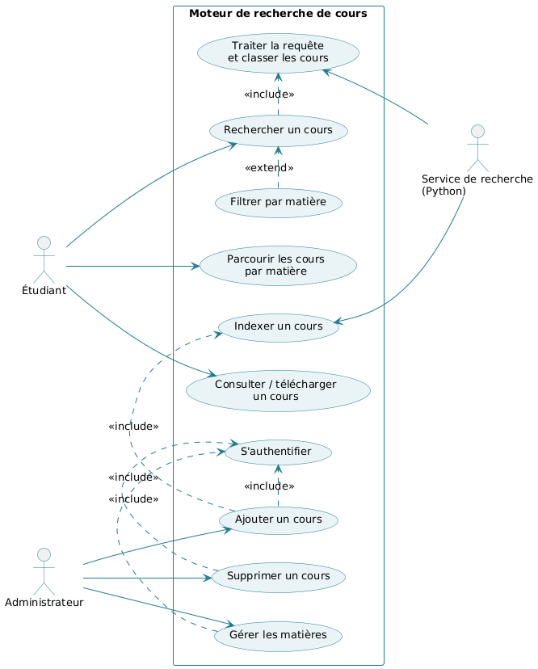
Figure 4 — Diagramme de cas d’utilisation global
Description textuelle du cas d’utilisation principal :
Cas d’utilisation | Rechercher un cours
Acteur | Étudiant
Précondition | Au moins un cours est indexé.
Scénario nominal | 1. L’étudiant saisit une requête (par exemple « API ») et choisit éventuellement une matière.  2. L’API principale transmet la requête au service de recherche.  3. Le service traite la requête (analyse lexicale, mots vides, racinisation) et calcule son vecteur.  4. Le service calcule pour chaque cours un score TF-IDF et une similarité sémantique, les combine et trie les cours.  5. Le système affiche les cours classés, avec la page la plus pertinente.
Scénario alternatif | 4a. Aucun cours pertinent : le système affiche « Aucun cours trouvé ».
Postcondition | L’étudiant peut ouvrir le cours à la page proposée ou le télécharger.

9.2 Diagramme de classes
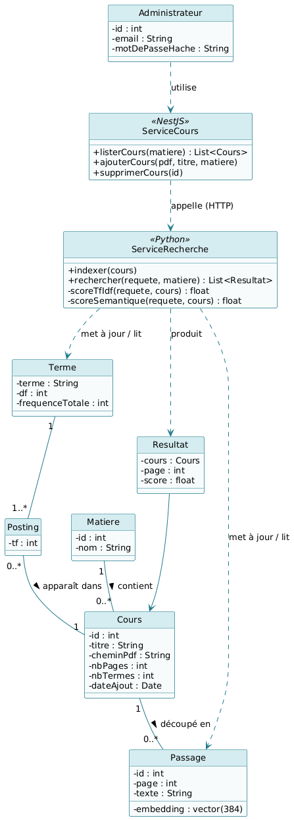
Figure 5 — Diagramme de classes

9.3 Diagramme de séquence : rechercher un cours
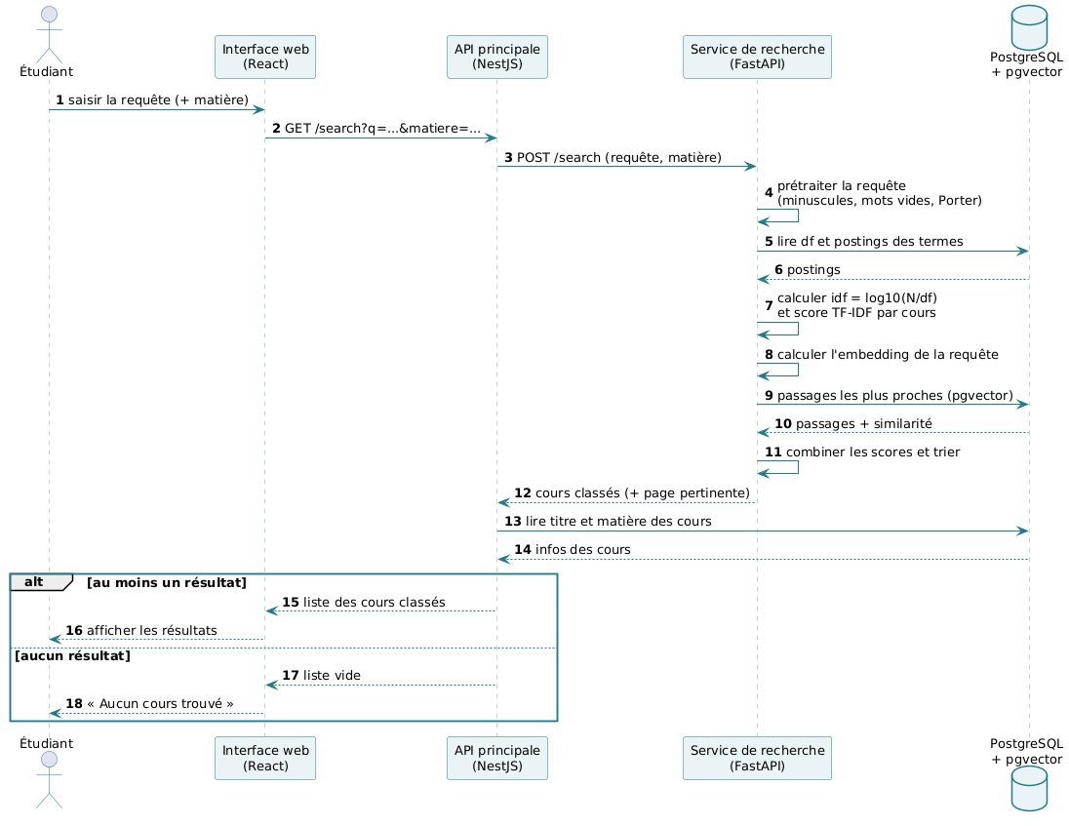
Figure 6 — Séquence « Rechercher un cours »
Le classement combine deux scores, chacun ramené entre 0 et 1 :
- Score TF-IDF (méthode du cours) : somme des poids des termes communs avec la requête : score_tfidf(q, d) = Σ tf(t, d) × idf(t), avec idf(t) = log10(N / df(t)), où N est le nombre de cours.
- Score sémantique : similarité cosinus entre le vecteur de la requête et le passage le plus proche du cours, calculée par pgvector.
- Score final : score(q, d) = α × score_tfidf + (1 − α) × score_semantique, avec α = 0,5 par défaut, ajusté lors des tests.

9.4 Diagramme de séquence : ajouter un cours
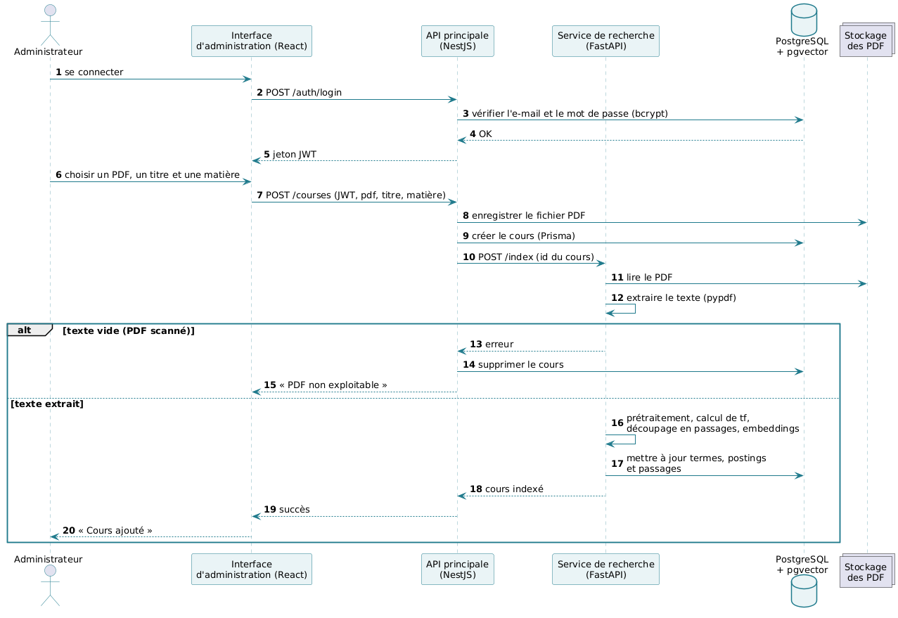
Figure 7 — Séquence « Ajouter un cours »

9.5 Diagramme d’activité : indexation d’un cours
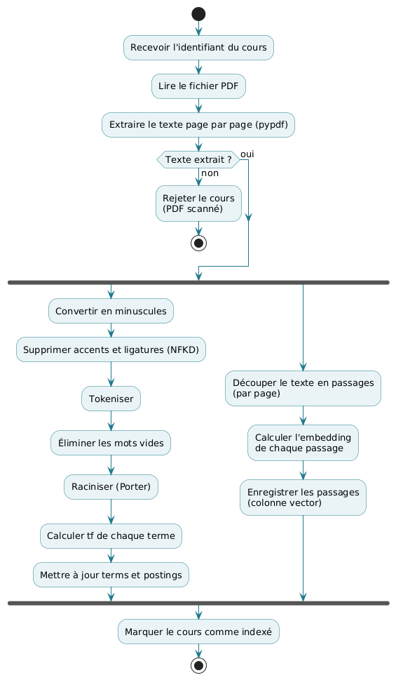
Figure 8 — Activité « Indexation d’un cours »
Les deux branches s’exécutent sur le même texte extrait : la branche de gauche construit le fichier inverse (méthode classique), celle de droite produit les vecteurs pour la recherche sémantique.

9.6 Modèle de données (PostgreSQL)
Table | Contenu | Principaux champs
subjects | Une ligne par matière | id, name
courses | Une ligne par cours PDF | id, title, subject_id, pdf_path, page_count, term_count, created_at
terms | Dictionnaire du fichier inverse | term, df, total_frequency
postings | Postings du fichier inverse | term, course_id, tf
chunks | Passages et leurs vecteurs | id, course_id, page, text, embedding vector(384)
admins | Comptes administrateurs | id, email, password_hash

Choix de conception :
- Fichier inverse en tables : les tables terms et postings reproduisent directement la structure dictionnaire / postings du fichier inverse étudiée en cours.
- idf calculé à la recherche : l’idf dépend du nombre total de cours N, qui change à chaque ajout. Seuls tf et df sont stockés ; l’idf et le score TF-IDF sont calculés au moment de la recherche, ce qui évite de recalculer tout l’index à chaque nouveau cours.
- Prisma, source unique du schéma : le schéma de la base est défini et migré uniquement par Prisma ; le service Python lit et écrit dans ces tables sans en modifier la structure.
- PDF hors de la base : les fichiers PDF sont stockés dans un volume et la base ne conserve que leur chemin, ce qui garde la base légère.

9.7 Interface utilisateur
La page d’accueil reprend la présentation de la plateforme LMS : une barre de recherche principale en haut de page, un filtre par matière, puis la grille des cours sous forme de cartes indiquant la matière (UE) et le titre du cours. L’étudiant peut ouvrir un cours directement depuis la grille ou lancer une recherche. La page de résultats affiche les cours classés, avec leur matière et la page la plus pertinente. L’espace d’administration, accessible après connexion, permet d’ajouter ou de supprimer des cours et de gérer les matières.

